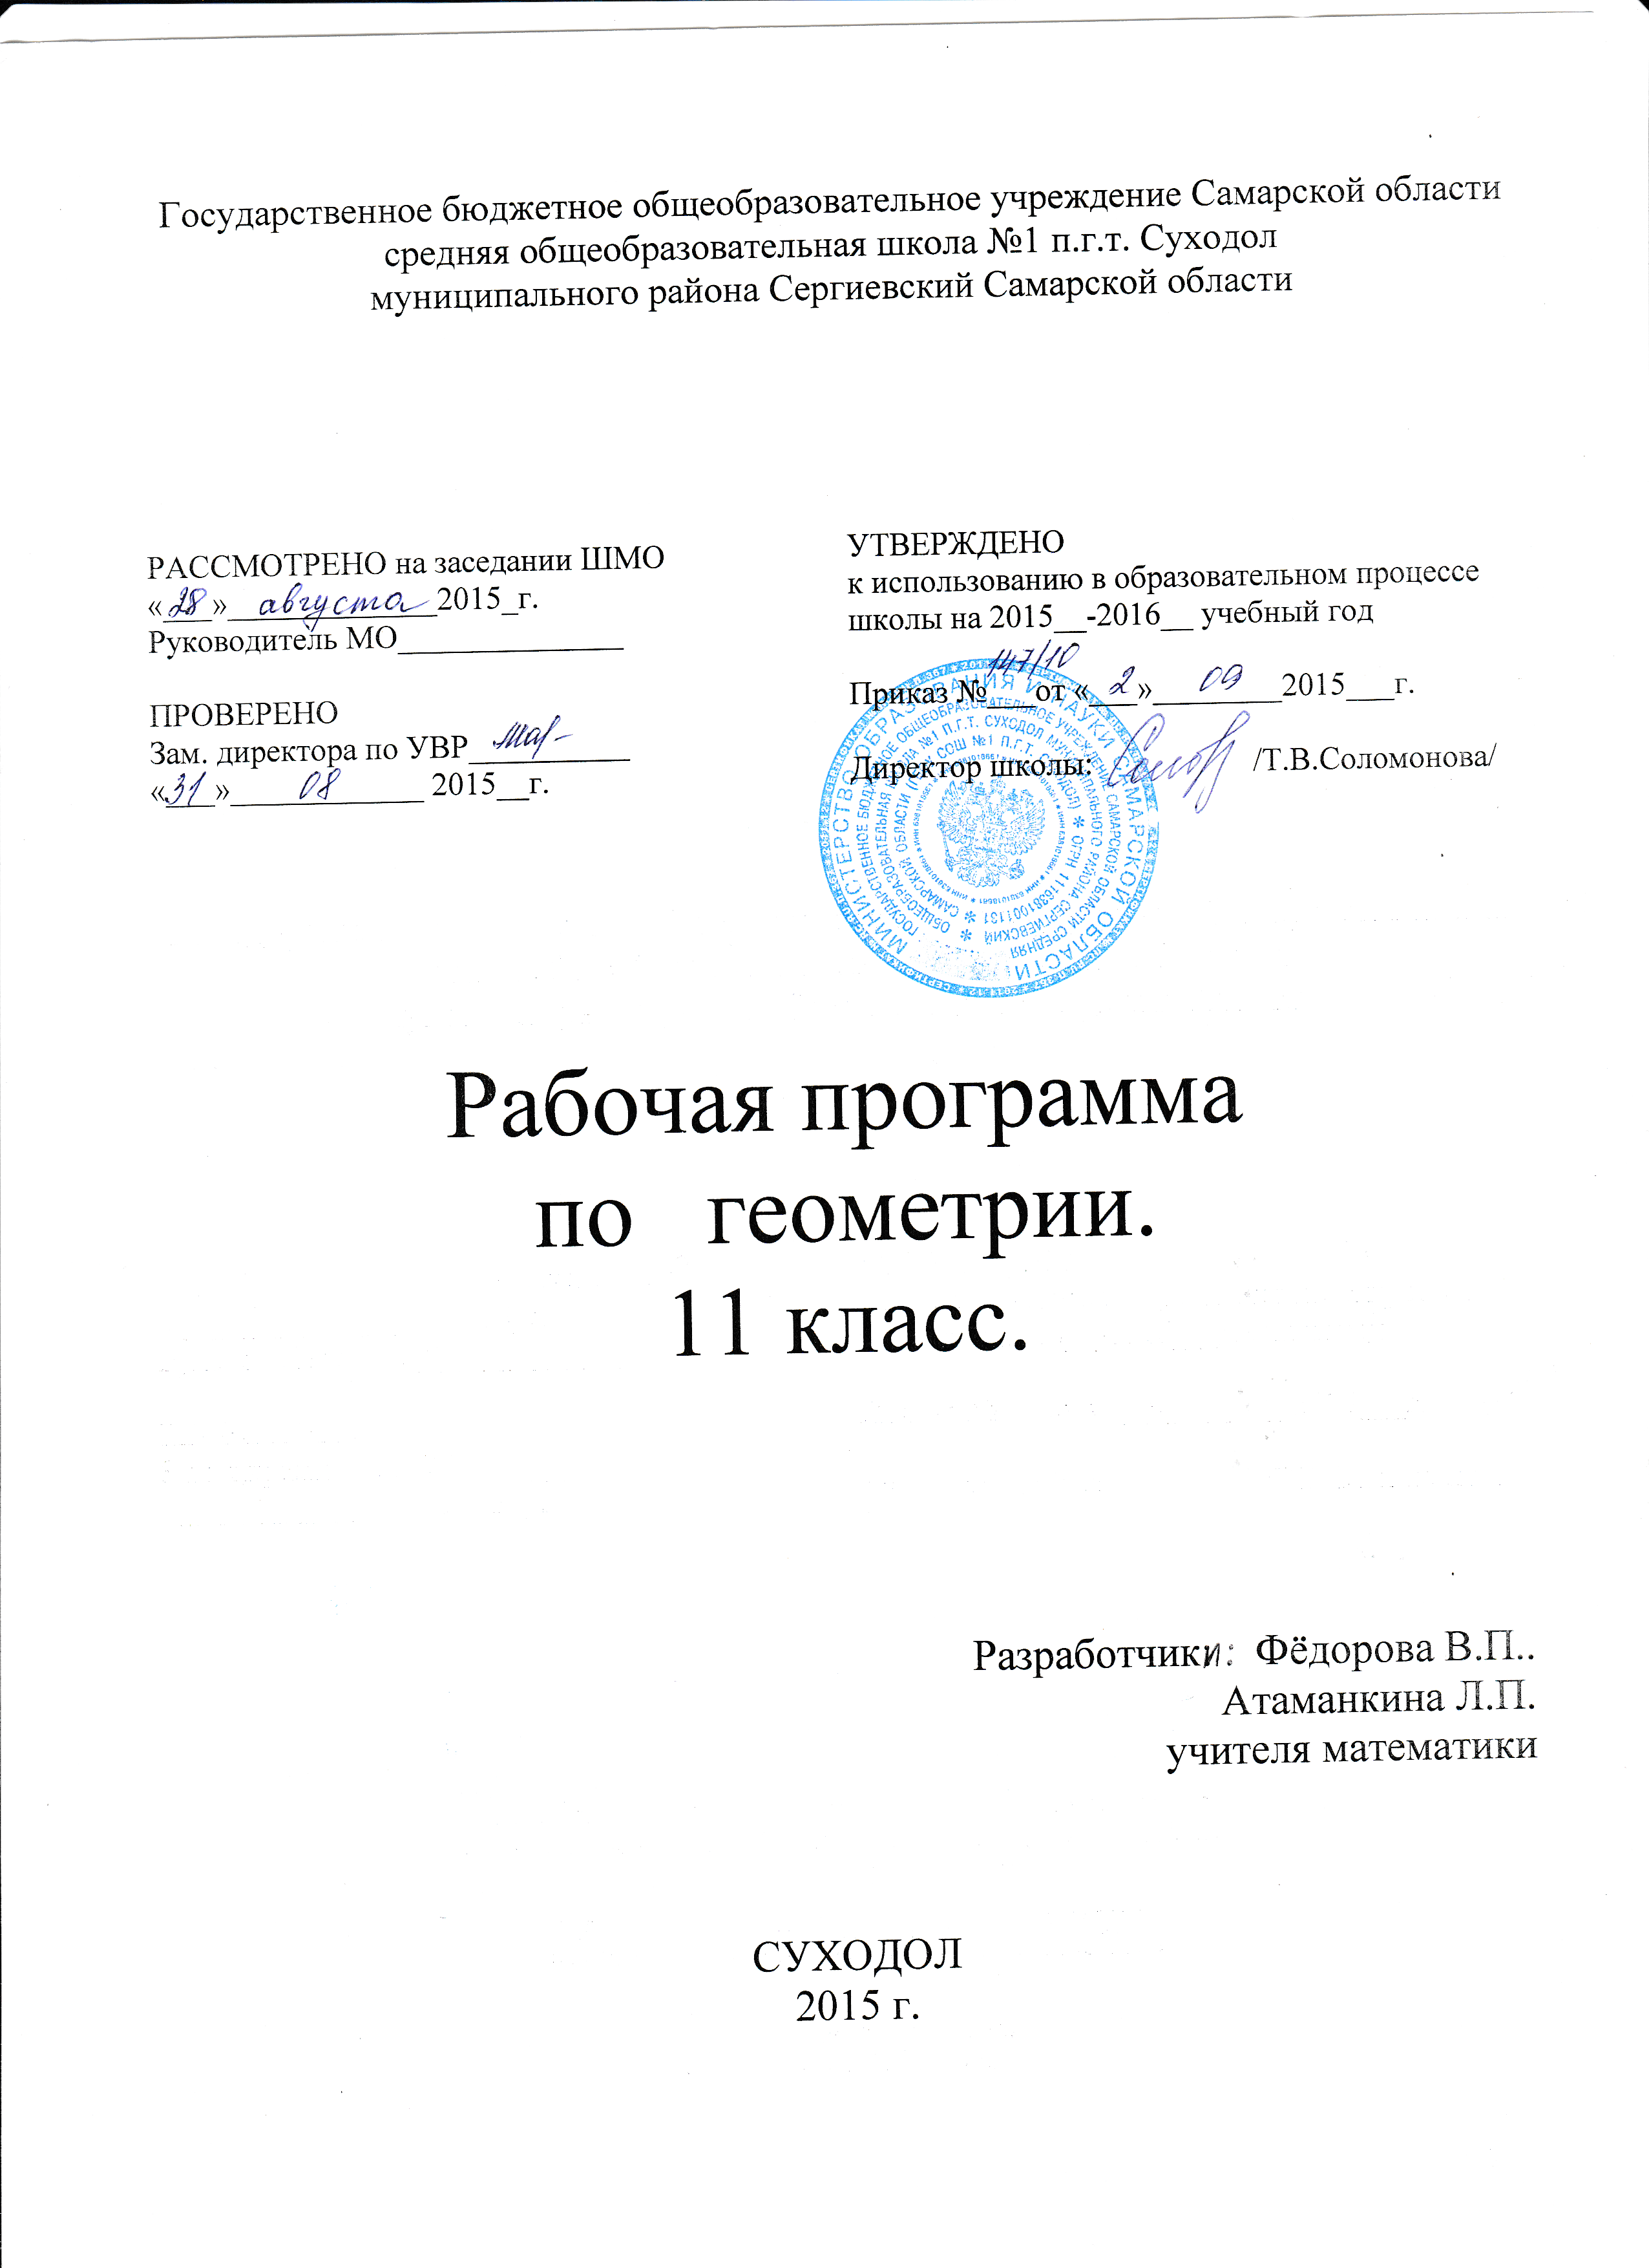

Пояснительная записка
к рабочей программе по геометрии 11 класс

Рабочая программа составлена на основе программы по геометрии для 11 класса, размещённой в учебном издании Геометрия. Программы общеобразовательных учреждений 10-11 классы. М.: Просвещение. 2011.
Программа соответствует обязательному минимуму содержания образования и учебному плану школы, используется в учебном процессе без изменений.
Авторы программы Л.С.Атанасян, В.Ф.Бутузов, С.Б. Кадомцев и др.
Программа рассчитана на 68 часов (ІІ вариант, 2 часа в неделю).
Обучение ведётся по учебнику: Л.С. Атанасян, В.Ф. Бутузов, С.Б. Кадомцев и др. Геометрия 10-11 классы. Москва. « Просвещение» 2009 год.
Используемые технологии:
- метод проектов,
- проблемное обучение,
- технология поддержки учащихся;
- информационно-коммуникационные.
На каждом уроке используются элементы здоровьесберегающих технологий
Цели и задачи курса изложены на стр. 33-37 учебного издания Геометрия. Программы общеобразовательных учреждений 10-11 классы.

№ п/п | Название темы | Кол-во часов | Планируемые результаты (предметные) | Виды контроля
Глава IV Векторы в пространстве (6 ч)
1 | Понятие вектора в пространстве. | 1 | Знать: определение вектора, определения коллинеарных, сонаправленных и противоположно направленных векторов, равных векторов  Уметь: решать задачи типа 322, 326, 330.
2-3 | Сложение и вычитание векторов. Умножение вектора на число | 2 | Знать: правила сложения и вычитания векторов, свойства сложения векторов, определение и свойства умножения вектора на число  Уметь: решать задачи типа . 331,337, 344. 347. 351
4-5 | Компланарные векторы | 2 | Знать: какие векторы называются компланарными, признак компланарности трех векторов, правило параллелепипеда для сложения трех некомпланарных векторов  Уметь: формулировать и доказывать теорему о разложении вектора по трем некомпланарным векторам, складывать векторы по правилу параллелепипеда, решать задачи типа 356. 358, 364, 370,374
6 | Контрольная работа № 4.1 по теме «Векторы в пространстве» | 1 |  | Контрольная работа № 4.1 по теме «Векторы в пространстве»
Глава V. Метод координат в пространстве (15ч)
7-12 | Координаты точки и координаты вектора. | 6 | Знать: понятие прямоугольной системы координат в пространств; определение радиус-вектора произвольной точки пространства; формулы координат середины отрезка, длины вектора через его координаты и расстояния между двумя точками.  Уметь: строить точку по заданным ее координатам и находить координат, изображенной в заданной системе координат; определять координаты вектора; применять координатный метод и векторный методы к решению задач на нахождение длин отрезков и углов между прямыми и векторами в пространстве
13-19 | Скалярное произведение векторов | 7 | Знать: определение угла между векторами, скалярного произведения, свойства скалярного произведения  Уметь: вычислять скалярное произведение векторов и находить угол между векторами по их координатам.
20 | Контрольная работа № 5.1 по теме « Метод координат в пространстве» | 1 |  | Контрольная работа № 5.1 по теме « Метод координат в пространстве»
21 | Зачёт №5 по теме «Метод координат в пространстве» | 1 |  | Зачёт №5 по теме «Метод координат в пространстве»
Глава VI. Цилиндр, конус и шар (16 часов)
22-24 | Цилиндр | 3 | Знать: понятия цилиндрической поверхности, цилиндра и его элементов, формулы для вычисления площадей боковой и полной поверхностей цилиндра  Уметь: решать задачи по данной теме, различные по содержанию и уровню сложности
25-28 | Конус | 4 | Знать: понятие конической поверхности, конуса и его элементов, усеченного конуса.  Уметь: решать задачи по данной теме, различные по содержанию и уровню сложности.
29-35 | Сфера | 7 | Знать: понятия сферы и шара, возможные случаи взаимного расположения сферы и плоскости, теоремы о касательной плоскости к сфере, формулы площади сферы  Уметь: решать задачи по данной теме, различные по содержанию и уровню сложности.
36 | Контрольная работа № 6.1 по теме « Цилиндр, конус и шар» | 1 |  | Контрольная работа № 6.1 по теме « Цилиндр, конус и шар»
37 | Зачет № 6 по теме «Цилиндр, конус и шар» | 1 |  | Зачет № 6 по теме «Цилиндр, конус и шар»
Глава VII. Объемы тел.(17 часов)
38-40 | Объем прямоугольного параллелепипеда. | 3 | Знать: понятие объема тела, свойства объемов, теорему об объеме прямоугольного параллелепипеда и следствие об объеме прямой призмы, основанием которой является прямоугольный треугольник.  Уметь: решать задачи с использованием формул объемов этих тел.
41-42 | Объем прямой призмы и цилиндра. | 2 | Знать: теоремы об объемах прямой призмы и цилиндра  Уметь: решать задачи с использованием формул объемов этих тел.
43-47 | Объем наклонной призмы. | 5 | Знать: формулы объема наклонной призмы пирамиды и конуса с помощью интеграла  Уметь: применять формулы при решении задач
48-52 | Объем шара и площадь сферы | 5 | Знать: формулы объема шара и площади сферы, формулы для вычисления объемов частей шара шарового сегмента. Шарового слоя и шарового сектора  Уметь: применять формулы при решении задач
53 | Контрольная работа № 7.1 по теме «Объем шара и площадь сферы» | 1 |  | Контрольная работа № 7.1 по теме «Объем шара и площадь сферы»
54 | Зачет №7 по теме «Объем шара и площадь сферы» | 1 |  | Зачет №7 по теме «Объем шара и площадь сферы»
Заключительное повторение при подготовке к итоговой аттестации по геометрии (14 часов)
55-56 | Аксиомы стереометрии и их следствие. Параллельность прямых, прямой и плоскости. Скрещивающие прямые. Параллельность плоскостей. | 2 | Уметь: Применять полученные знания на практике
57-58 | Перпендикулярность прямой и плоскости. Теорема о трех перпендикулярах. Угол между прямой и плоскостью. | 2 | Уметь: Применять полученные знания на практике
59-60 | Двугранный угол. Перпендикулярность плоскостей. | 2 | Уметь: Применять полученные знания на практике
61-62 | Многогранники: параллелепипед, призма, пирамида, площади их поверхностей | 2 | Уметь: Применять полученные знания на практике
63-64 | Векторы в пространстве. Действия над векторами. Скалярное произведение векторов. | 2 | Уметь: Применять полученные знания на практике
65-66 | Цилиндр, конус и шар, площади их поверхностей. | 2 | Уметь: Применять полученные знания на практике
67 | Объемы тел. | 1 | Уметь: Применять полученные знания на практике
68 | Повторение теории и решение задач по всему курсу геометрии | 1 | Уметь: Применять полученные знания на практике
Итого 68 часов

